Тест по теме «Архитектура Древней Руси» (10 класс)
1. Какая страна оказала влияние на историю Руси?

2. В каком веке был построен Софийский собор в Киеве:
А) XI в.;
Б) XII в.;
В) XIV в.

3. При каком московском князе началось строительство Московского кремля:
А) Василий III;
Б) Иван III;
В) Иван Калита.

4. Назовите второе название храма Покрова на Рву:
А) Домовая церковь;
Б) храм Василия Блаженного;
В) Казанский собор.

5. Кто был архитектором Успенского собора в Московском кремле:
А) Аристотель Фиорованти;
Б) мастер Петр;
В) Феофан Грек.

6. Какой собор является Домовой церковью русских князей в Московском кремле:
А) Благовещенский;
Б) Успенский;
В) Архангельский.

7. Что является отличительной чертой архитектуры Владимирской Руси:
А) использование цветных витражей в интерьере;
Б) аркатурно-колончатый пояс;
В) фрески на фасаде.

8. Назовите памятник шатрового зодчества на Руси:
А) церковь Вознесения в Коломенском;
Б) Успенский собор во Владимире;
В) Софийский собор в Новгороде.

9. Архитекторами церкви Покрова на Рву были:
А) Марко Руффо;
Б) Алевиз Новый;
В) Барма и Постник.

10. Первая каменная церковь на Руси:
А) Десятинная;
Б) София Киевская;
В) Дмитровский собор во Владимире.

11. Назовите русского князя, при котором начался рассвет Владимиро-Суздальской Руси:
А) Андрей Боголюбский;
Б) Юрий Долгорукий;
В) Всеволод Большое Гнездо.

12. Как переводится с греческого слово “София”, ставшее названием главного храма Киевской Руси:
А) “святость”;
Б) “мудрость”;
В) “величество”.

13. При каком князе был построен собор святой Софии в Киеве.
А) Ярослав Мудрый;
Б) Владимир Святой;
В) Ярополк Окаянный.

14. Для украшения храмов на севере Руси использовали:
а) мозаику
б) фрески
в) витражи.

15. Уникальным явлением русского зодчества является:
а) купольное завершение храма
б) шатровое завершение храма
в) многоярусные колокольни.

16. Найти неверное утверждение. Каменная резьба украшает:
а) Дмитровский собор во Владимире
б) храм Покрова на Нерли
в) Георгиевский собор в Юрьеве - Польском
г) Благовещенский собор в Москве.

17. Распределить храмы по количеству глав, начиная с наименьшего.
- Собор Василия Блаженного
- Храм Покрова на Нерли
- Софийский собор в Великом Новгороде
- Софийский собор в Киеве

18. Назовите архитектурное сооружение.

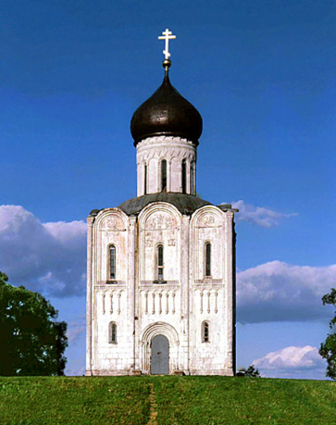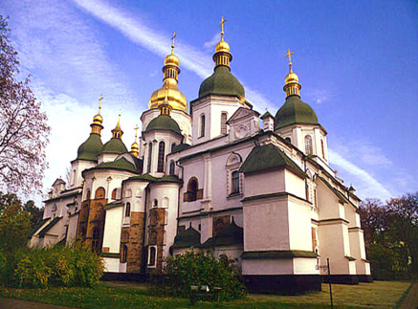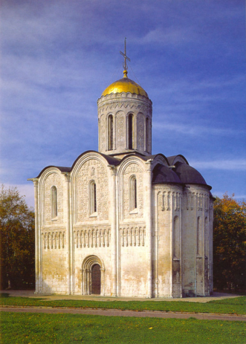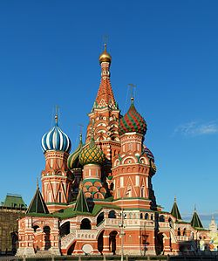
1 | 2 | 3 | 4

19. Храм, не находящийся на территории Московского Кремля:
а) Архангельский собор
б) собор Василия Блаженного
в) Успенский собор
г) Благовещенский собор.

20. Как называется Государственный историко-архитектурный музей-заповедник России, где стоит памятник деревянного зодчества 22-главая Преображенская церковь?

